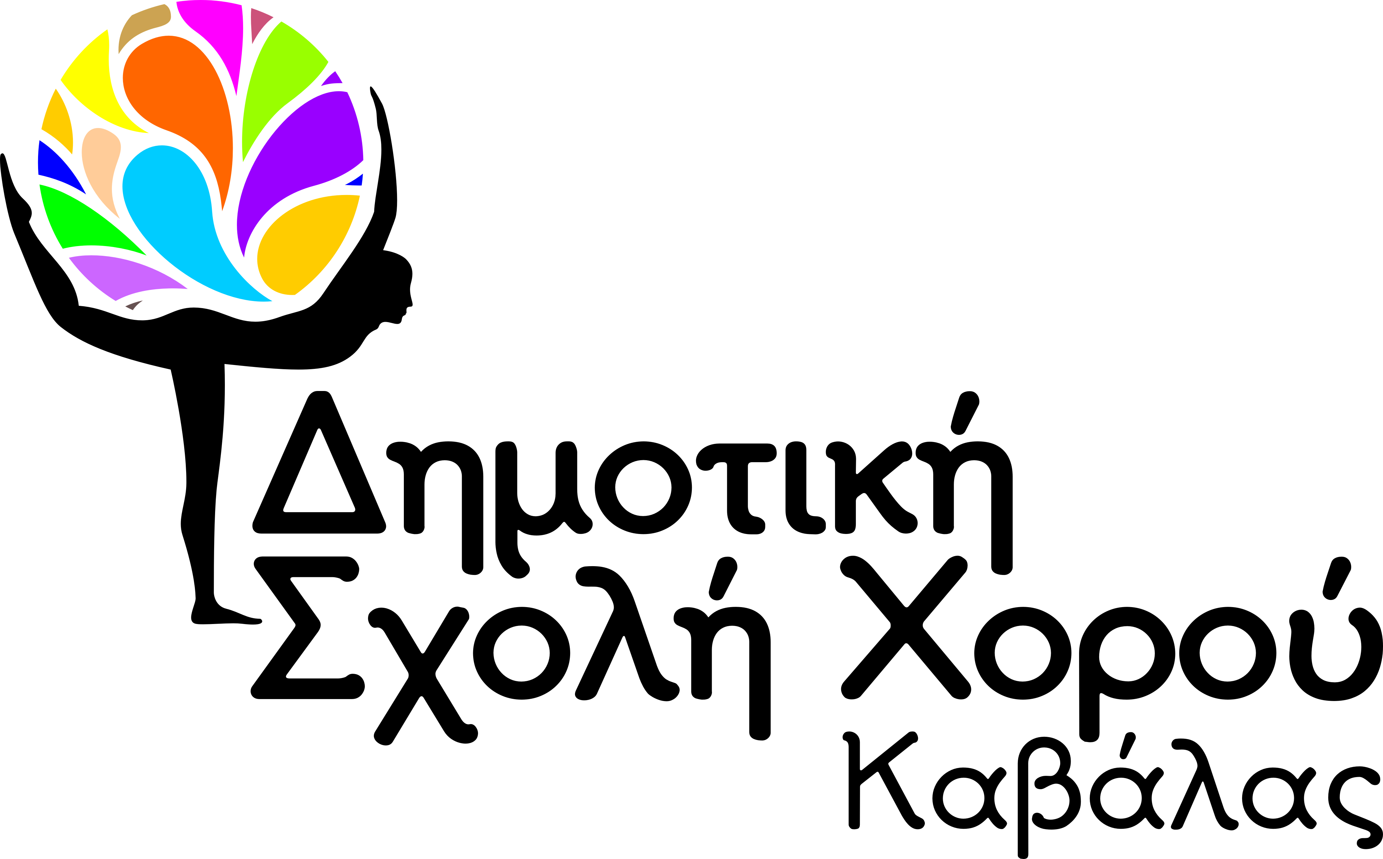

ΔΗΜΟΤΙΚΗ ΚΟΙΝΩΦΕΛΗΣ
ΕΠΙΧΕΙΡΗΣΗ ΚΑΒΑΛΑΣ
«ΔΗΜΩΦΕΛΕΙΑ»

Δ/νση Πολιτισμού

7^{ης} Μεραρχίας 1, Κτίριο Πυθαγόρα  Τ. Κ. 654 03 Καβάλα  τηλ. / φαξ 2510 240983, 240973  e-mail: culture@kavalagreece.gr  ΔΕΛΤΙΟ ΤΥΠΟΥ | Καβάλα: 20-09-2011  Αριθ. Πρωτ.: 3800  Προς: Μ.Μ.Ε.

Η Δημοτική Σχολή Χορού Καβάλας της «Δημωφέλεια» συνεχίζει τις εγγραφές καθ’ όλη τη διάρκεια του Σεπτεμβρίου, παρέχοντας στους λάτρεις του χορού όλων των ηλικιών υψηλό επίπεδο γνώσεων και διακρίσεις σε όλη την Ελλάδα. Οι εγγραφές γίνονται από Δευτέρα ως και Παρασκευή και ώρες 8:30 – 14:30 & 16:30 – 21:30, στο Πολιτιστικό Κέντρο «Πυθαγόρας». Τηλέφωνα για πληροφορίες : 2510 240983, 240973. Τα δίδακτρα για το διδακτικό έτος 2011-2012 παραμένουν στις ίδιες τιμές για τέταρτη συνεχόμενη χρονιά.

Η Διευθύντρια Πολιτισμού

Άλκηστις Βλάχου

